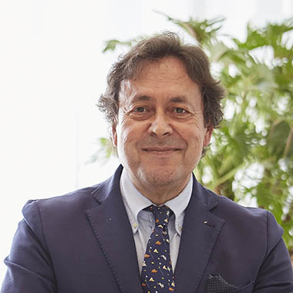
Gian Paolo

CURRICULUM VITAE

Gian Paolo Coscia

Insignito dell’onorificenza di Cavaliere dell’ordine “Al Merito della Repubblica Italiana” il 12 dicembre 2014; di Ufficiale dell’Ordine Al Merito della Repubblica Italiana” il 20 dicembre 2022.

ISTRUZIONE

- Diploma di Geometra presso l’Istituto Tecnico per Geometri “Vinci” di Alessandria.
- Corsi di formazione agraria presso l’Università degli Studi di Torino

ESPERIENZE LAVORATIVE

Imprenditore Agricolo, titolare dell’Azienda Agricola “Cascina Opera di Valenza” nell’agro di Alessandria e Montecastello ad indirizzo cerealicolo.

INCARICHI CAMERALI

- Dal 2004 membro di Giunta della Camera di Commercio di Alessandria
- Dal 10 ottobre 2013 Presidente della Camera di Commercio di Alessandria e dal 7 novembre 2013 dell’Azienda Speciale ASPERIA
- Il 31 ottobre 2013 entra a far parte della Giunta di Unioncamere Piemonte.
- Dal 12 giugno 2017 Membro del Comitato Consultivo Regionale per la Vitivinicoltura
- Dal 12 maggio 2020 al 14 settembre 2020 Presidente Unioncamere Piemonte e componente Comitato Esecutivo Unioncamere Nazionale; riconfermato nelle cariche dal 23 novembre 2020.
- Dal 1 ottobre 2020 Presidente Camera di Commercio di Alessandria-Asti.
- Dall’11 novembre 2020 Componente dell’Azienda Speciale della Camera di Commercio di Asti per la promozione e per la regolazione del mercato.
- Dal 27 novembre 2023 riconfermato Presidente Unioncamere Piemonte.

INCARICHI IN CONFAGRICOLTURA

- Da giugno 2011 a giugno 2017 Presidente di Confagricoltura Piemonte.
- Da marzo 2004 al 2013 Presidente di Confagricoltura Alessandria.
- Dall’ottobre 2007 al novembre 2013 Presidente e poi consigliere della Società assicurativa “Verde Sicuro Alessandria Srl” di proprietà di Confagricoltura Alessandria.

ALTRI INCARICHI IN CORSO

- Dal 27 giugno 2014 consigliere di Terrae SpA
- Dal 17 novembre 2014 membro del consiglio generale della Fondazione Slala.
- Dal 20 luglio 2016 membro del Comitato Analogo di Controllo di InfoCamere ScpA
- Dal 27 aprile 2017 membro del Comitato Analogo di Controllo di IC Outsourcing
- Dall’8 gennaio 2021 amministratore di Terrae Immobiliare srl.
- Dal 30 giugno 2021 consigliere di Tecno Holding SpA.
- Dal 16 marzo 2023 consigliere FOR.AL Scrl.

TRA GLI INCARICHI CESSATI

- Da gennaio 2018 a febbraio 2021 presidente della Centrale del Latte di Alessandria ed Asti spa (già consigliere da ottobre 2014)
- Dal 30.4.2015 al 24.4.2018 consigliere di Tecnoinvestimenti spa. Rinominato consigliere dal 23/7/2018. Il 7/11/2018 la società assume la ragione sociale Tinexta spa e rimane in carica fino al 27 aprile 2021 .

Autorizzo il trattamento dei dati personali ai sensi delle normative vigenti in materia di privacy

Alessandria, 26/03/2024

Gian Paolo Coscia

